Как я нашла свое призвание в интернете

Мечты и размышления

О чем мечтает каждый человек? О счастье. У каждого свое понимание, что же это такое. Но всегда до счастья недостает чуть-чуть: то не хватает времени, то сил, то денег. Но наступает момент осознания: или сейчас или никогда. Время принятия решения.

Кто виноват?
Надоела нелюбимая работа? Не хватает денег, чтобы путешествовать? Хочешь свободно распоряжаться собственным временем?

Что делать?
Сделай шаг вперед и найди то, что тебе нужно. Я нашла. Это удалённая профессия копирайтера.

Важно! Кто такой копирайтер?
- это человек, который создает тексты;
- это человек, который продает тексты.

Два умения, без которых нет профессии копирайтера:

- Создание текста.
- Продажа текста.

Школа онлайн профессий Profi Internet
Хочешь научиться, иди ты в школу!)))) Такая школа удаленной профессии копирайтер нашлась вконтакте.
Чему учат в школе:
- создавать классные тексты;
- честно зарабатывать деньги в интернете.
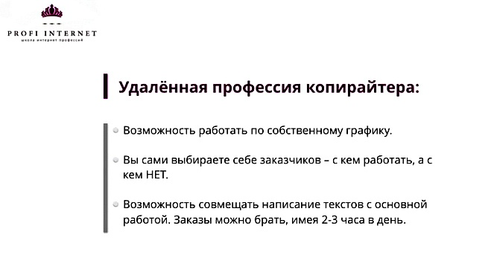

Новые умения - это всегда новые возможности:
- возможность изменить свою жизнь к лучшему;
- узнать много интересного;
- увидеть мир шире и разнообразнее.
